四川省药品监督管理局
医疗器械注册管理信息系统操作指南
（注册申请人端）

V1.0

2023年4月

目录
1. 简介 - 2 -
1.1. 编写目的 - 2 -
1.2. 功能说明 - 2 -
2. 系统操作 - 2 -
2.1. 访问指南 - 2 -
3. 业务功能 - 4 -
3.1. 业务处理 - 4 -
3.2. 企业注册申报 - 4 -
4. 注册申报 - 5 -
4.1. 选择申请表类型 - 5 -
4.2. 填写申请表 - 6 -
4.3. 电子资料上传 - 10 -
5. 上传发票 - 15 -
5.1 点击上传发票 - 15 -
5.2 上传发票附件 - 15 -
6. 审评补正 - 16 -
6.1. 审评补正办理 - 16 -
7. 体系核查 - 19 -
7.1核查整改 - 19 -

- 简介
四川省药品监督管理局医疗器械注册管理信息系统是主要为医疗器械注册人提供医疗器械注册相关事项注册的电子提交和审评审批过程的电子化办理，以及有关信息的管理。
  - 编写目的
本文档提供省内医疗器械注册人对于第二类医疗器械注册管理系统电子提交操作指导。
本文档的读者为：四川省辖区内的医疗器械医疗器械注册人和注册申请人。
  - 功能说明
企业用户登录四川政务服务网后，即可访问相关业务功能。
- 系统操作
  - 访问路径
- 用户自行登录进入四川政务服务网，网址http://www.sczwfw.gov.cn/jiq/front/item/fr_index?areaCode=510000000000
- 点击右上角的“登陆”按钮，使用本企业/机构在四川政务服务网注册的账号密码登陆，登陆界面选择法人登陆，填写本企业的统一社会信用代码证号、密码等信息登陆系统。
- 如本企业/机构无四川政务服务网账号，请在如下界面，点击立即注册，注册时需选择“法人注册”，按照提示要求填写相关信息进行注册。

- 登陆成功后，选择“法人服务”，选择“按部门”，在事项搜索框中输入“医疗器械”，点后面的放大镜图标，即可查询到所有与医疗器械相关的事项。
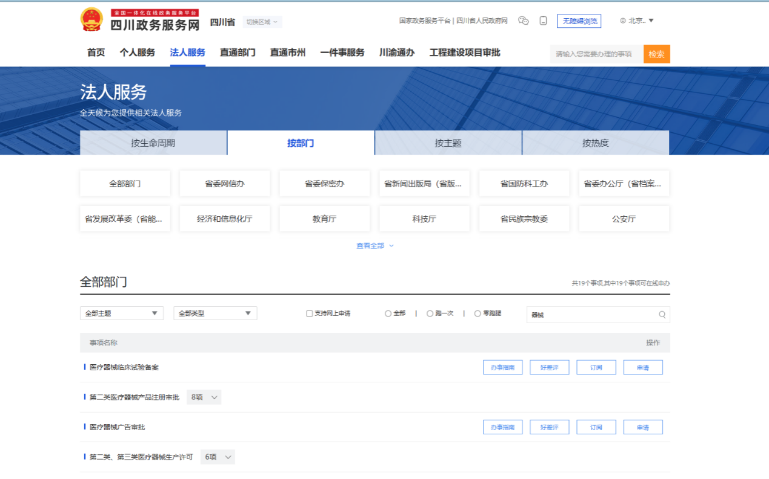
3）出现如下界面后，点击申请即可进入系统。
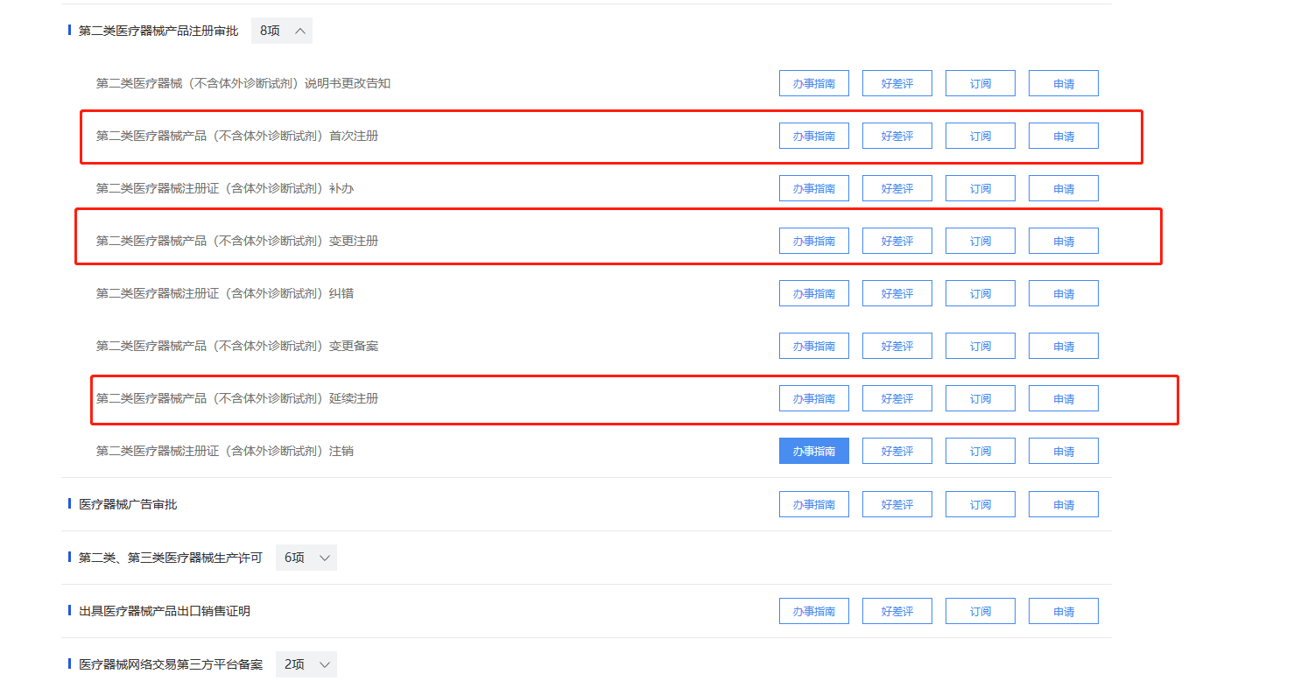
备注：目前可办理医疗器械首次注册、延续注册、变更注册3个事项，其它事项后续开放。
- 业务功能
  - 业务处理
用户登录成功后跳转至如下页面。分别为注册申报模块、电子文书模块、咨询申请模块。

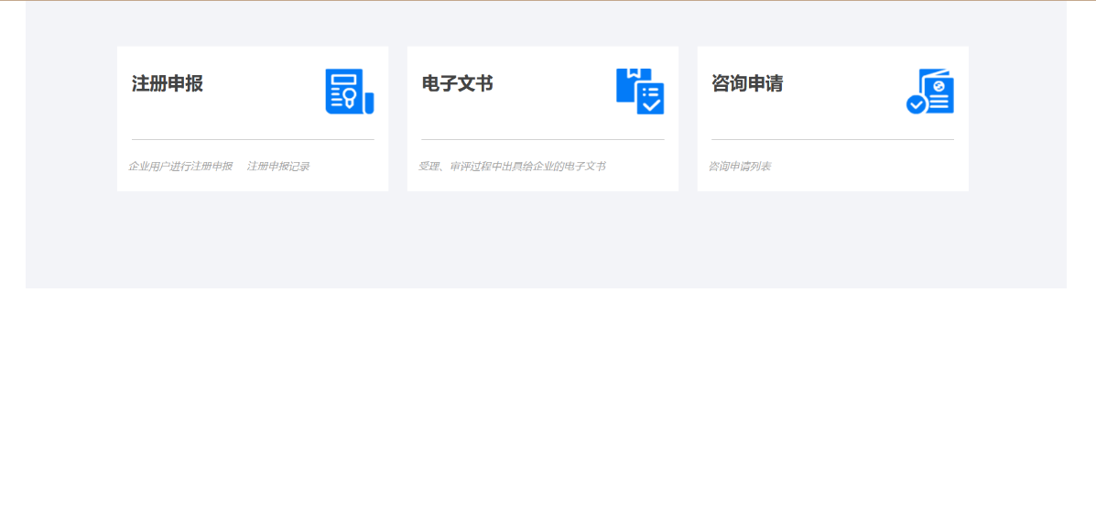

  - 注册申报
点击 “注册申报”图标，企业/机构可进入注册申报业务页面，如下图。

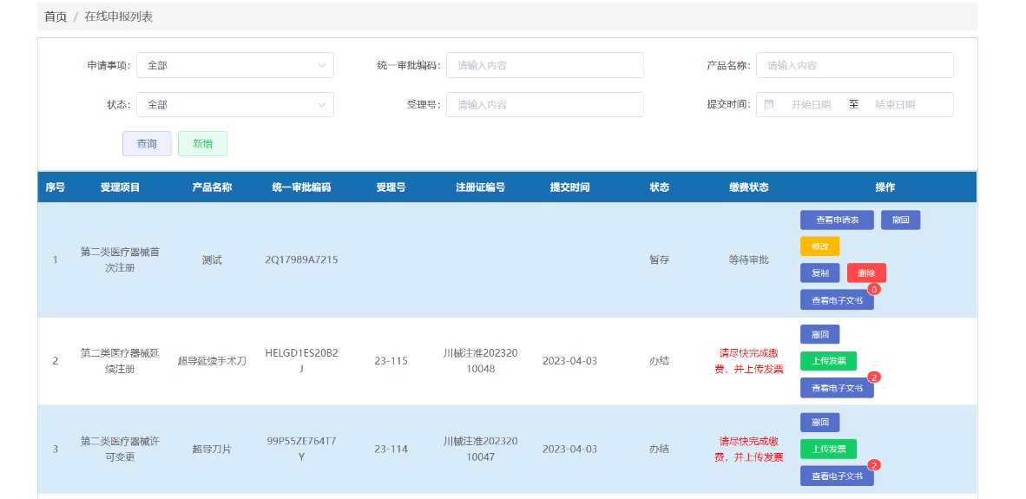

此界面可选择不同的查询条件，依据查询条件，例如申请事项、统一审批编码、产品名称、状态、受理号、提交时间，查询出历史申报项目，选择查询条件局部图如下。

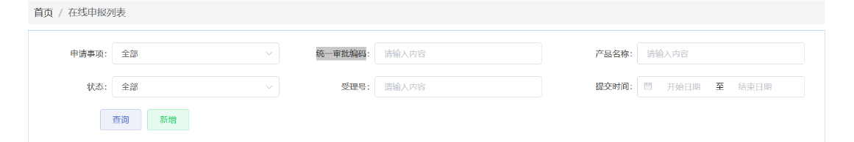
- 注册申报
  - 选择申请表类型
第一步：点击“新增”
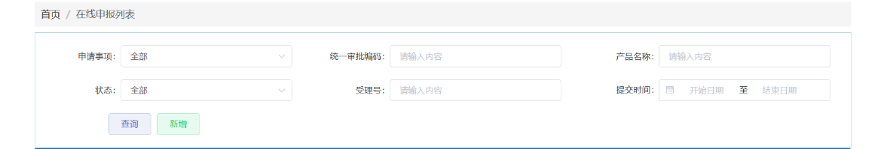
点击新增后会出现如下图的弹出页面
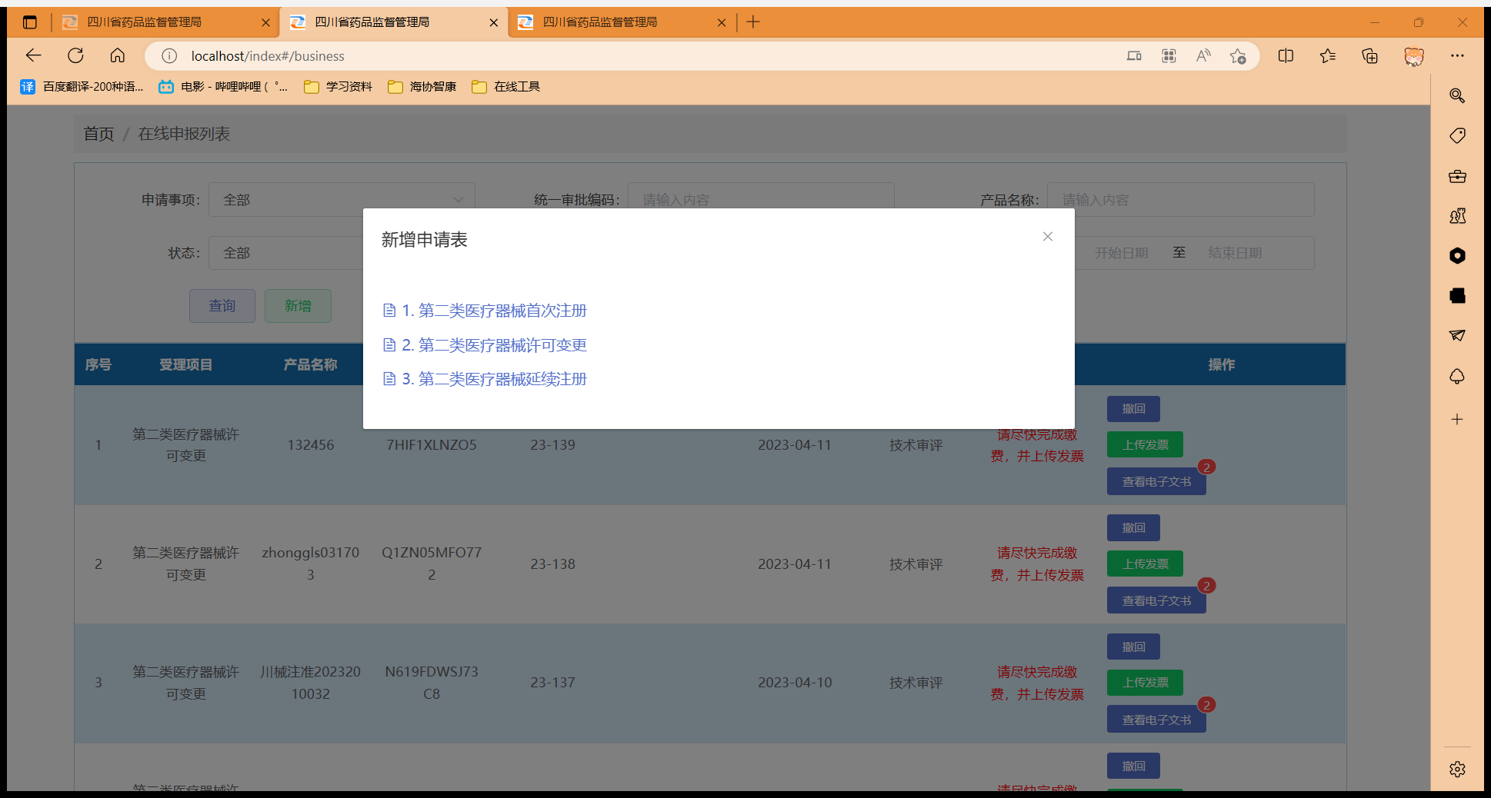
选择并点击任意蓝色字体一行，即可进入对应类型申请表填写界面，如下图（此图为第二类医疗器械首次注册申请表）。

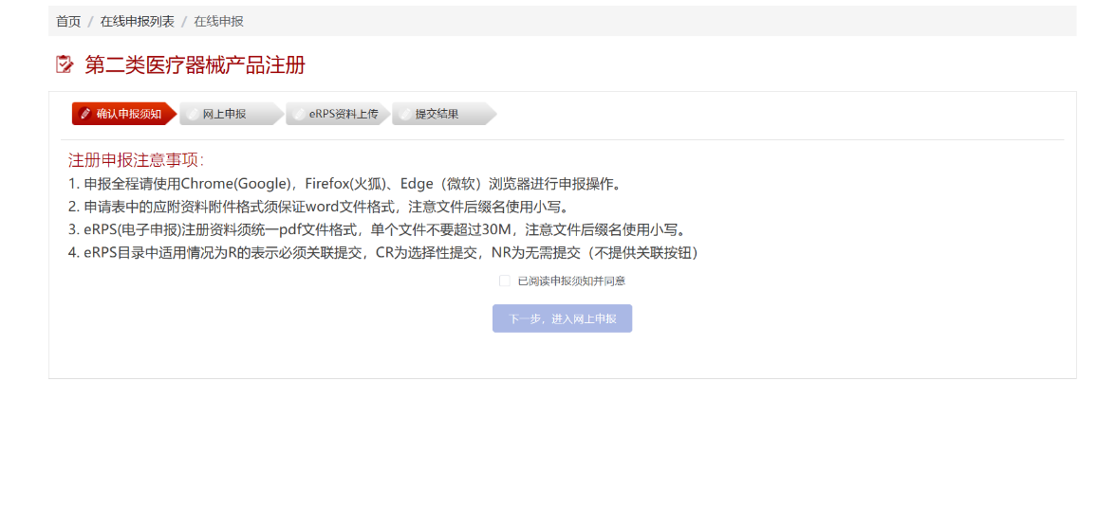
  - 填写申请表
第一步：勾选已阅读申报须知并统一后，点击下一步

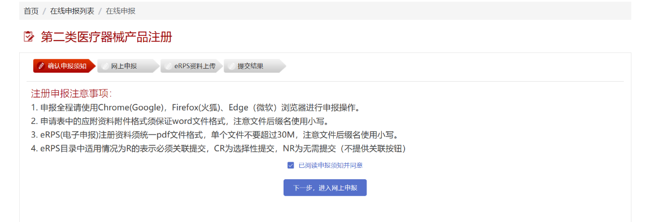
第二步：填写申请表注册信息

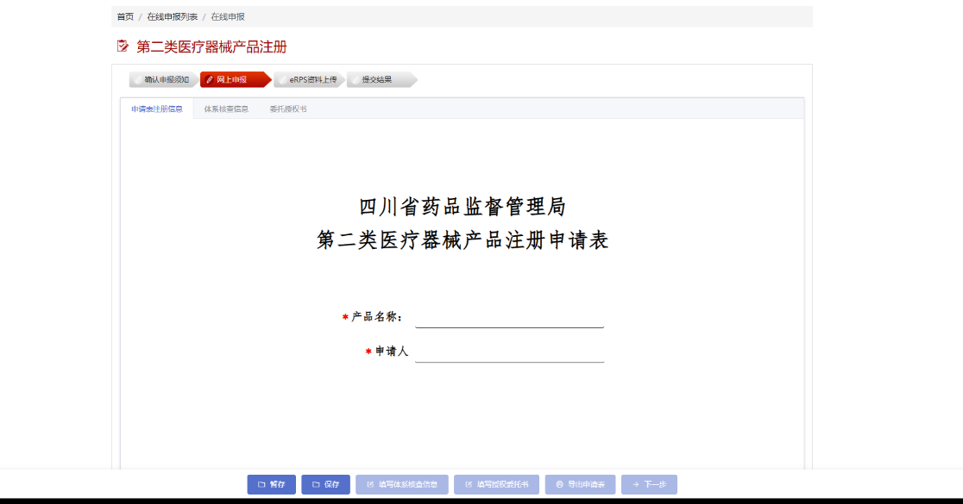
填写申请表注册信息时，需注意带红色星号的输入框，此输入框内容为必填项！
当此页面所有必填项填写完毕后，滑动滚动条到底部后，可点击 保存按钮保存信息，如下图所示 。

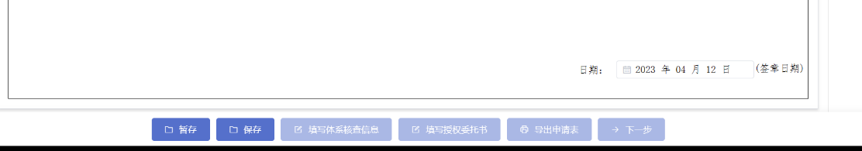
第三步：填写体系核查信息
如下图所示，点击体系核查信息选项卡后，信息填报页面会出现。（完成申请表注册信息填写并保存后，点击下一步，也可跳转到填写体系核查信息页面）

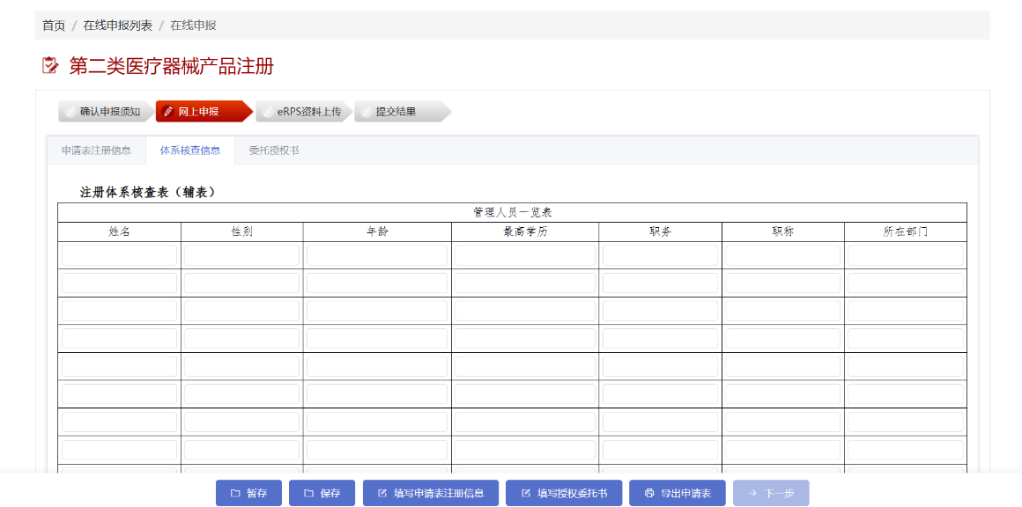
填写体系核查信息时，需注意带红色星号的输入框，此输入框内容为必填项！
当此页面所有必填项填写完毕后，滑动滚动条到底部后，可点击 保存按钮保存信息，如下图所示 。

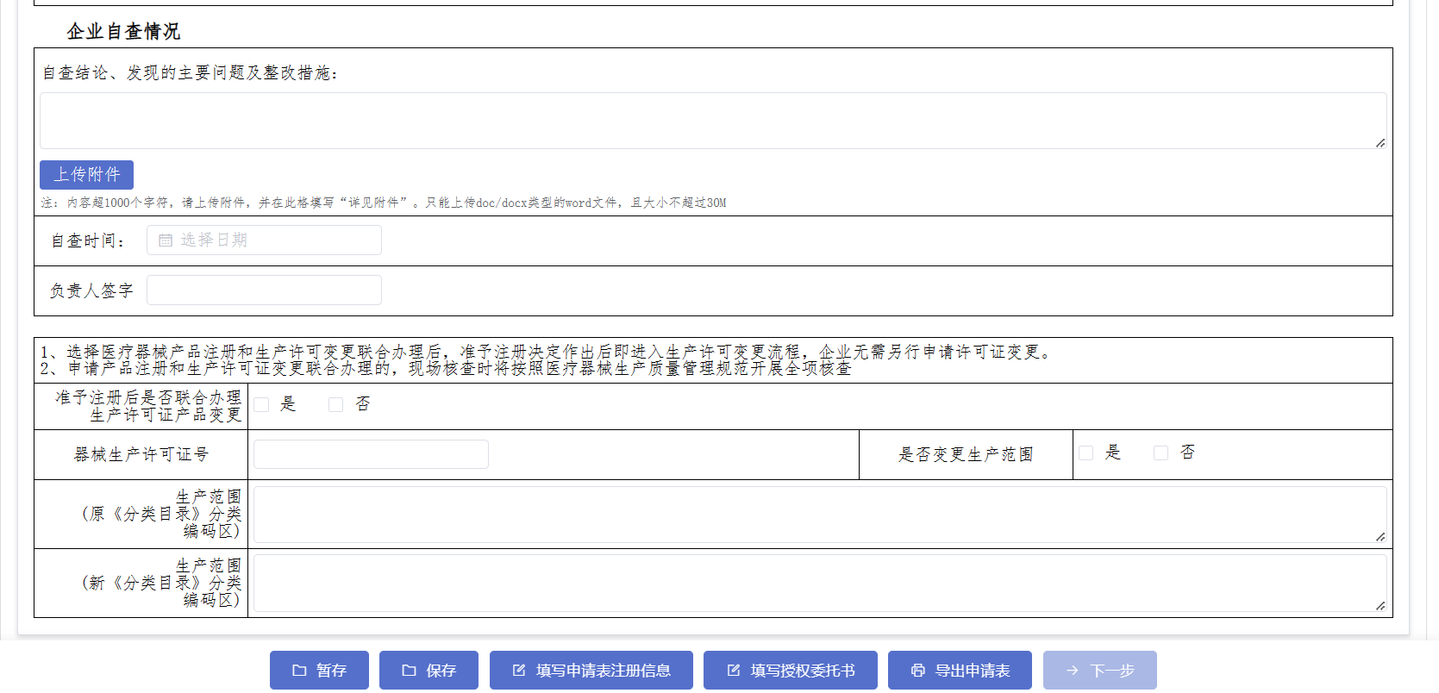
第四步：填写委托授权书
如下图所示，点击委托授权书选项卡后，委托授权书填报页面会出现。（完成体系核查信息填写并保存后，点击下一步，也可跳转到填写委托授权书页面）

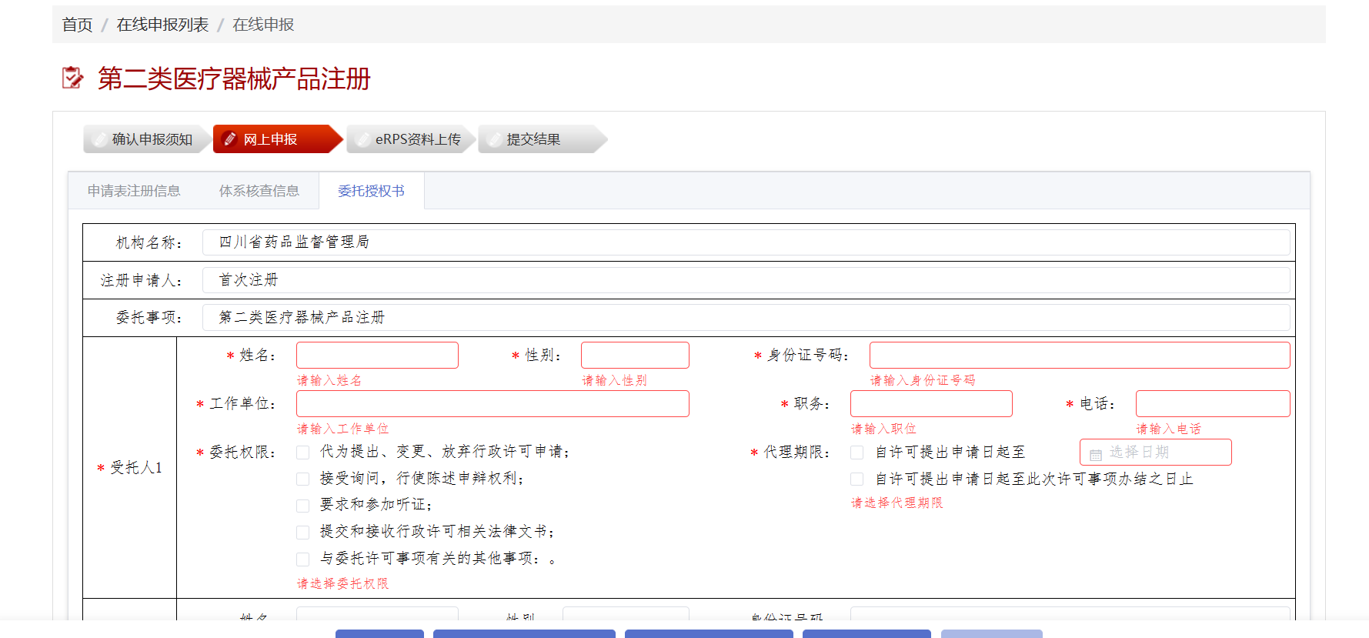
填写委托授权书时，需注意带红色星号的输入框，此输入框内容为必填项！
当此页面所有必填项填写完毕后，滑动滚动条到底部后，可点击 保存按钮保存信息，如下图所示 。

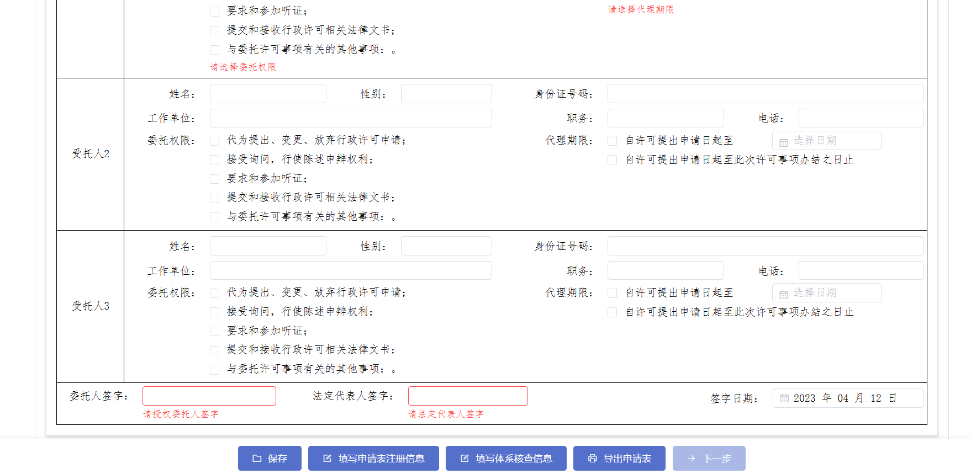
第五步：完成申请表注册信息、体系核查信息、委托授权书内容填写后，点击下一步进入到电子资料上传环节，如下图所示

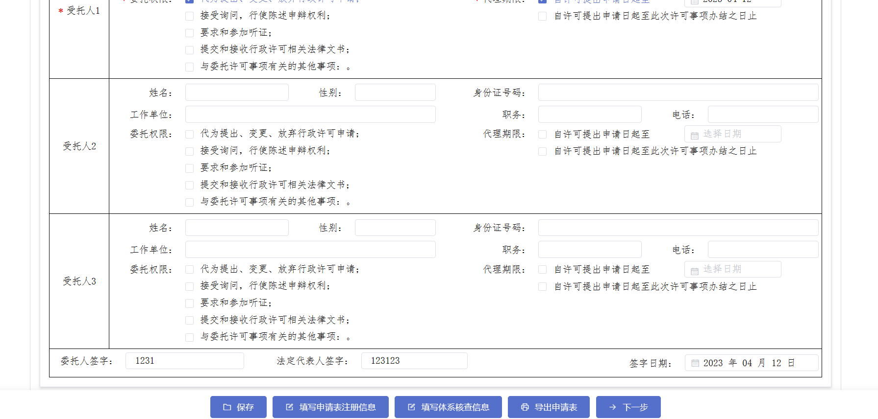

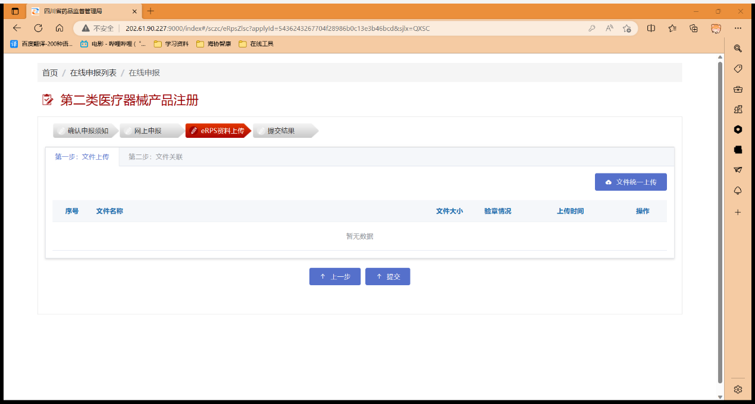

  - 电子资料上传
第一步：文件上传

点击文件统一上传按钮后，会出现如下图的弹出页面
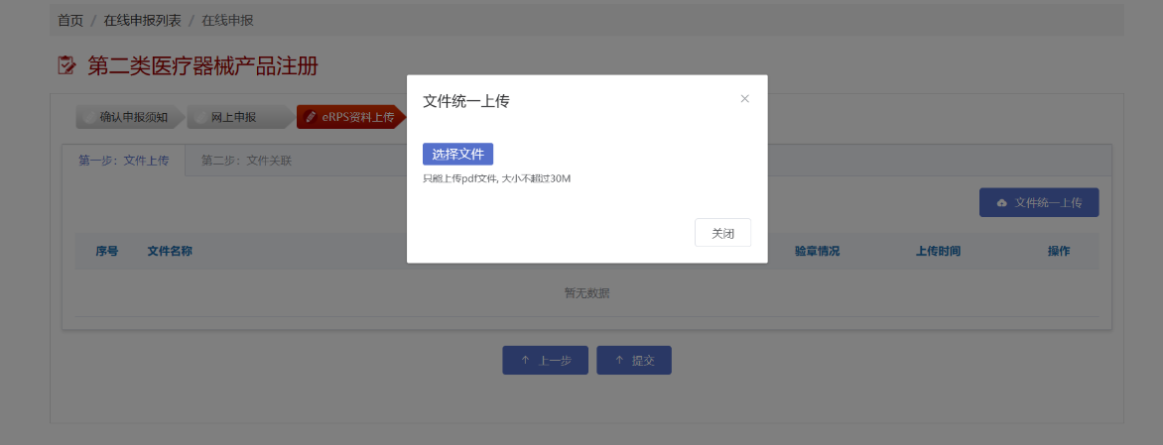
然后点击选择文件按钮后，出现如下图界面，选择自己想要上传的文件后，点击打开即可完成上传。（键盘按住ctrl后鼠标单击多个文件，可以实现文件多选）

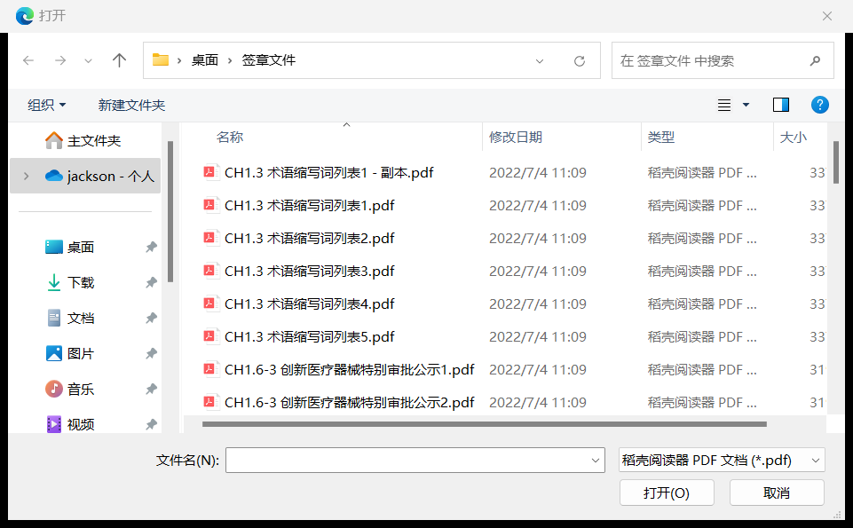
第二步：文件关联电子提交资料目录
上传文件后，点击文件关联选项卡，进入到文件关联页面，如下图所示

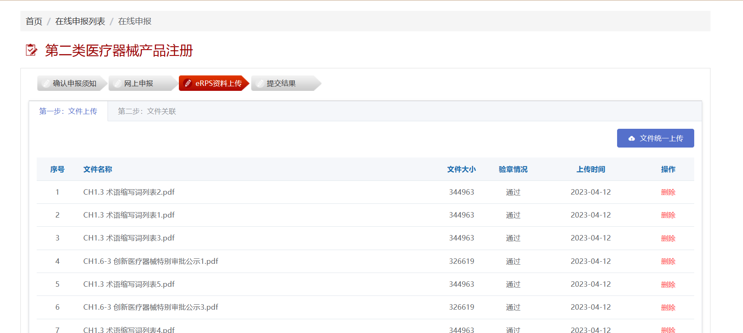

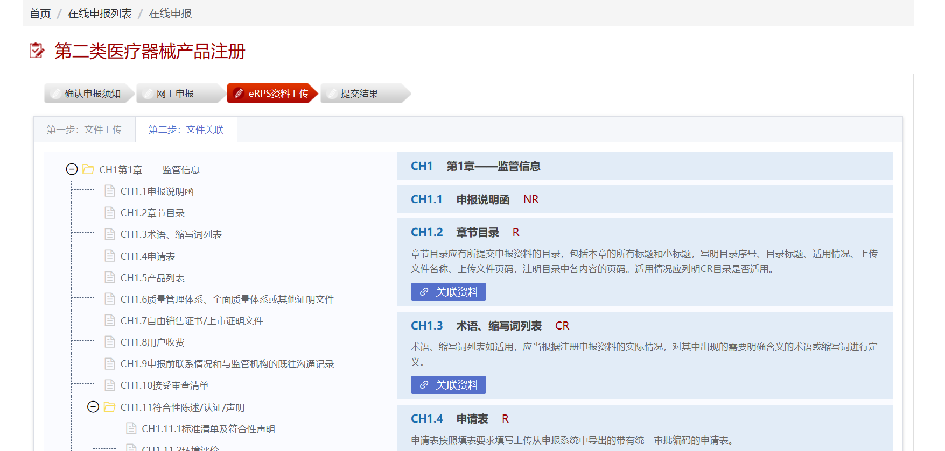
点击关联资料按钮，选择对应文件，点击确定完成此电子资料项关联，其他电子资料项也同样如此进行关联，如下图所示

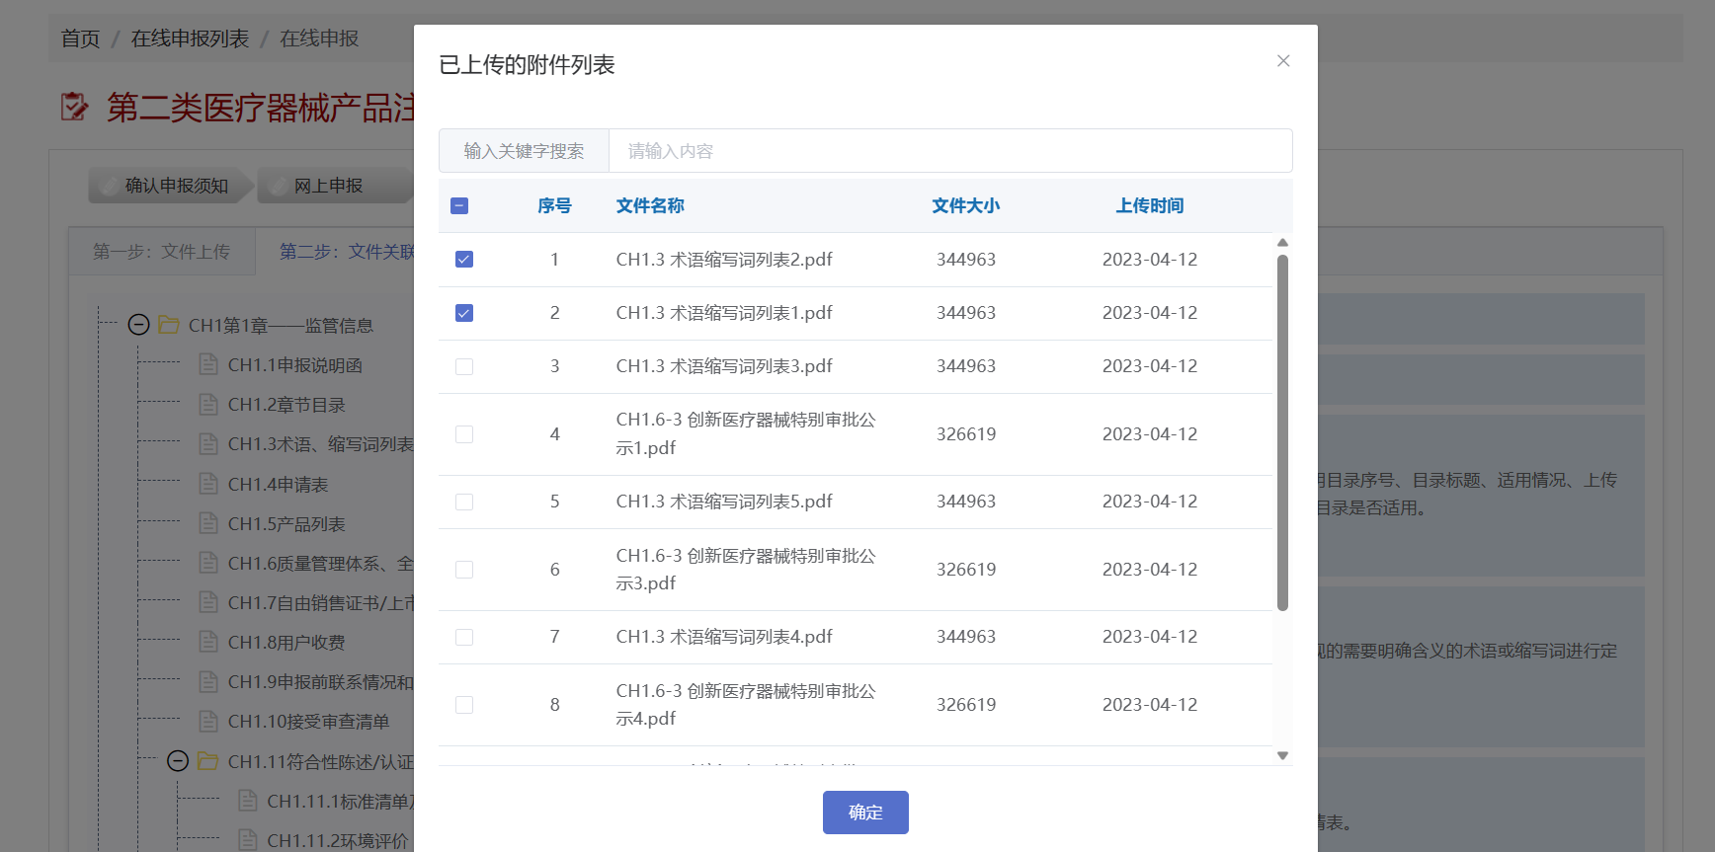
某电子资料项关联完成后，关联资料按钮下会出现相关文件，如下图

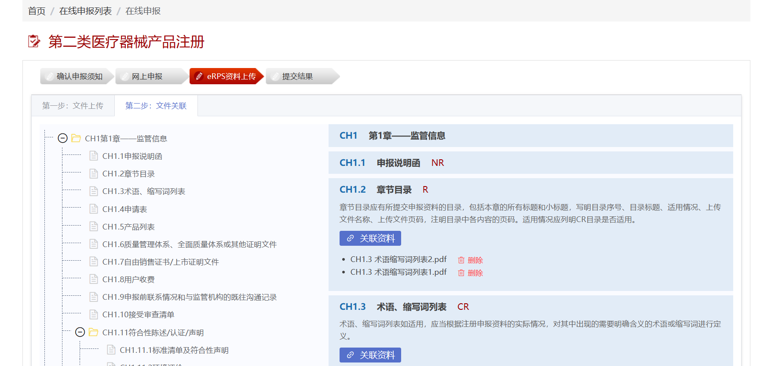
第三步：完成在线申报
当电子资料上传以及关联完成后，点击提交即可完成此次在线申报，如下图所示

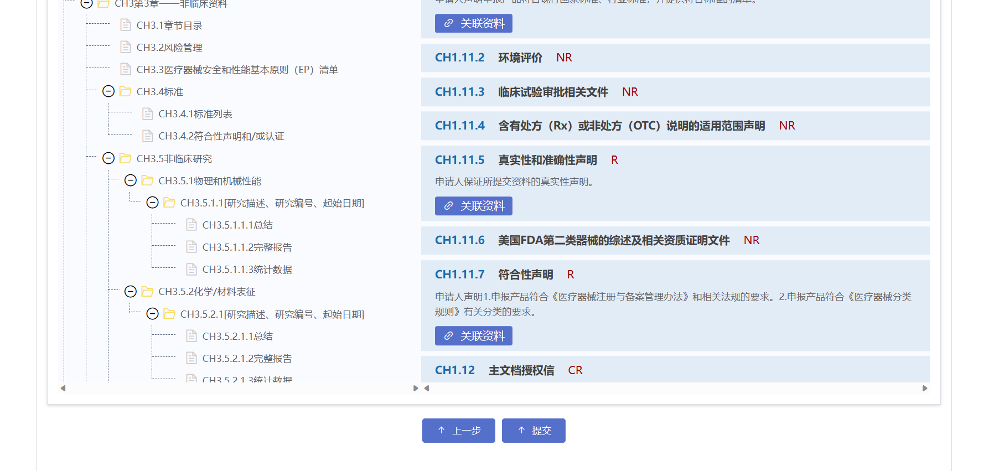

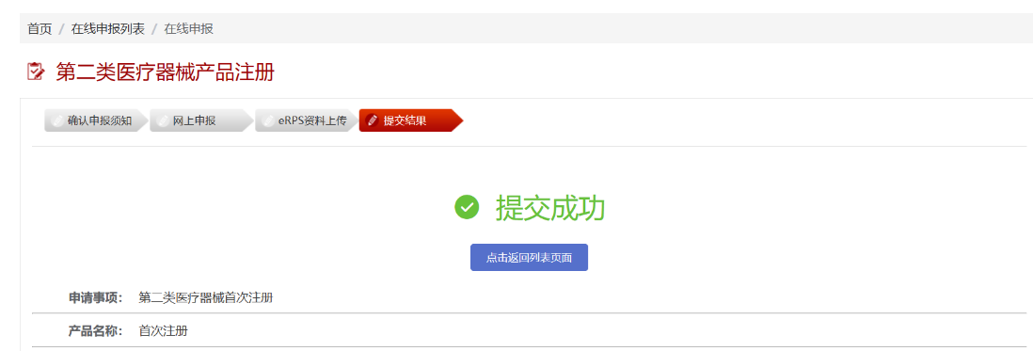

- 上传发票

  - 点击上传发票
在线申报列表中，点击上传发票按钮，如下图
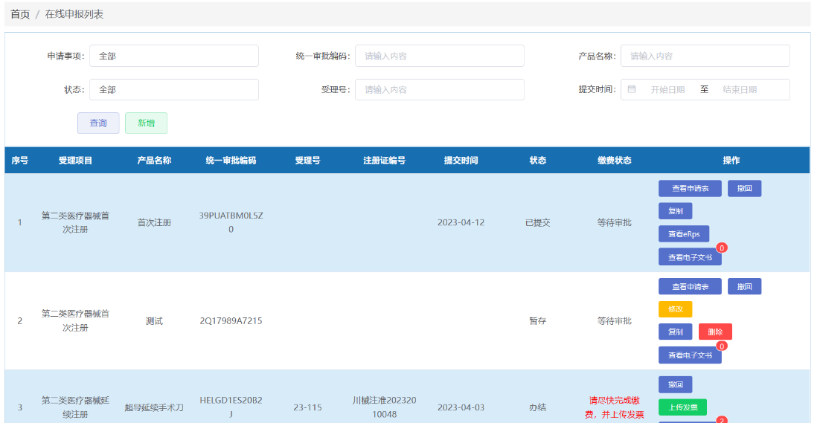

5.2 上传发票附件
在发票上传框中，点击上传附件按钮，选择对应发票上传即可，如下图所示

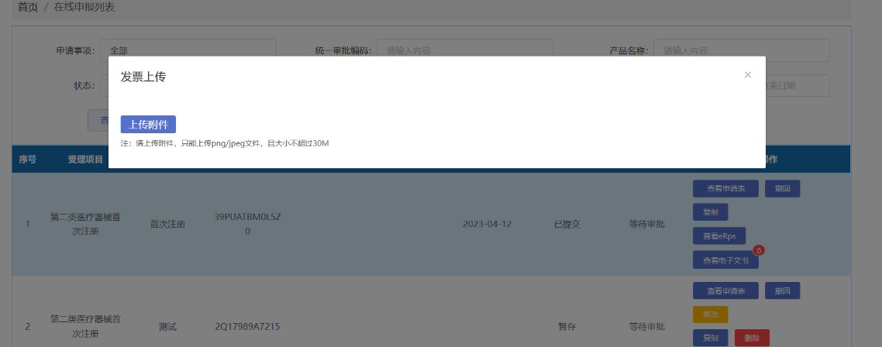

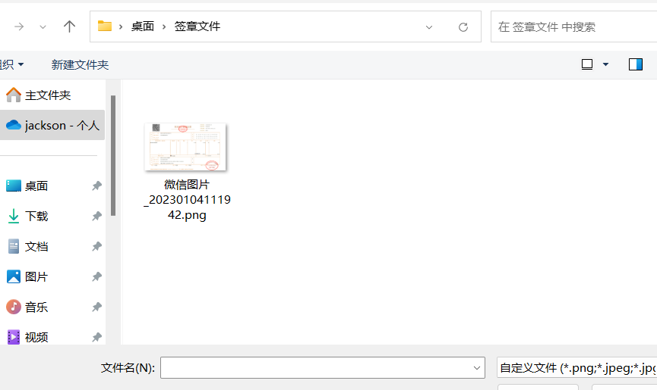

- 审评补正
企业查看监管部门发布的通知信息。
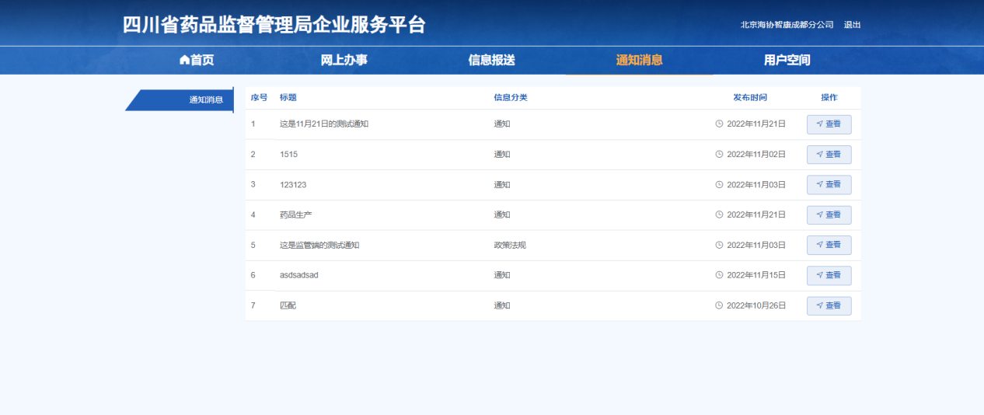
  - 审评补正办理
打开在线申报列表，在需要办理审评补正的那行数据中，点击审评补正办理按钮，如下图。

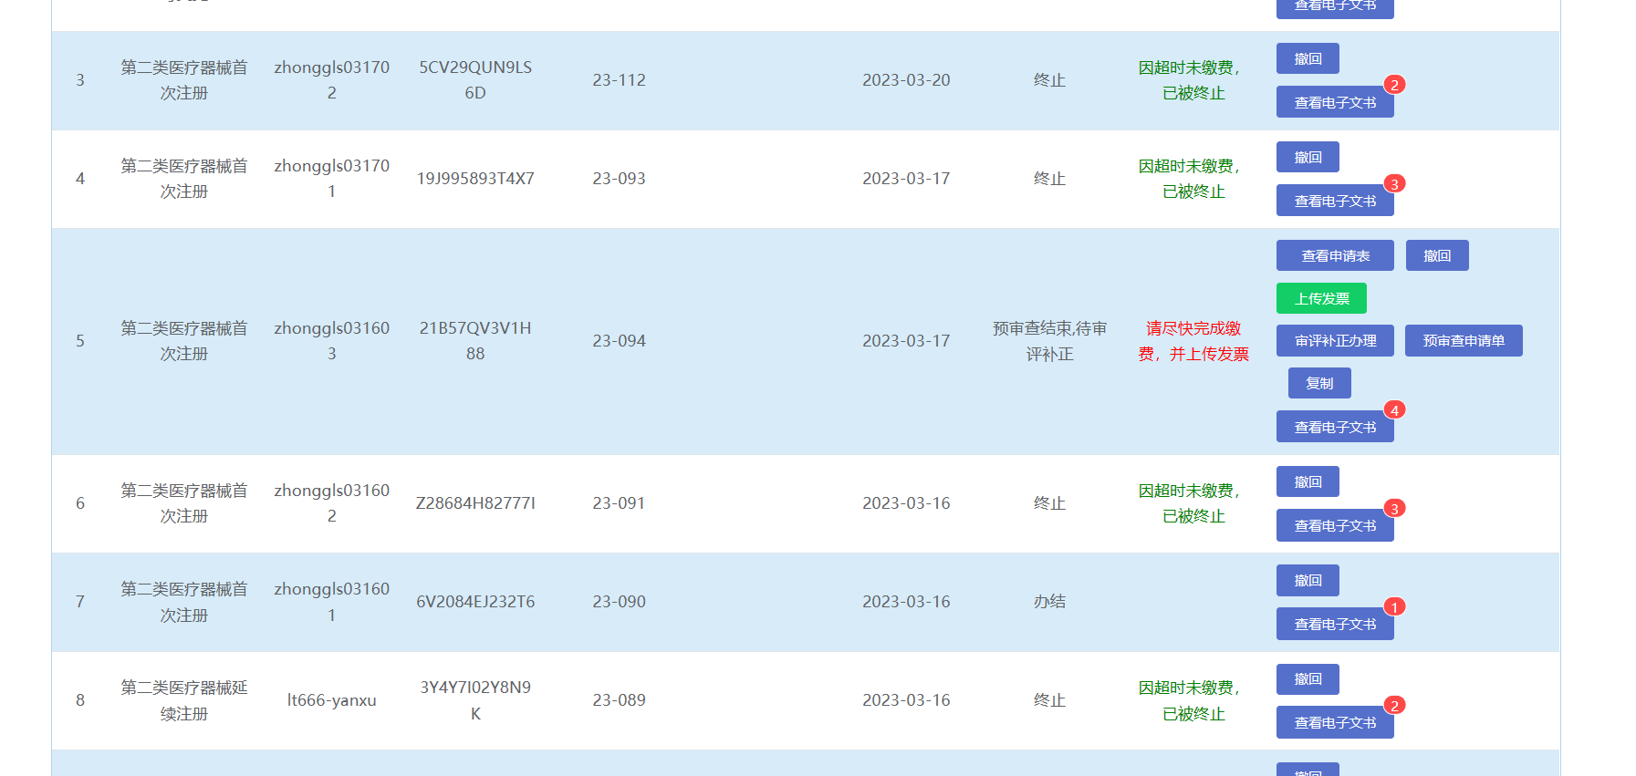
第一步：资料文件上传
在审评补正办理页面中，点击文件统一上传按钮，进行文件上传。如下图所示。

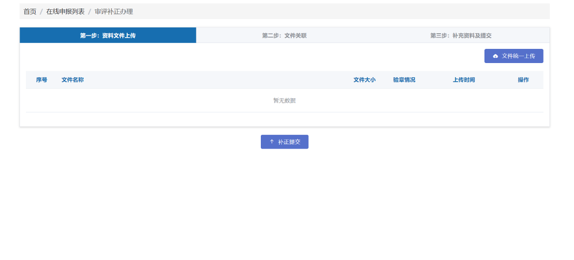
第二步：文件关联
点击文件关联选项卡，切换到文件关联页面，点击关联资料按钮，进行文件关联，如下图所示。

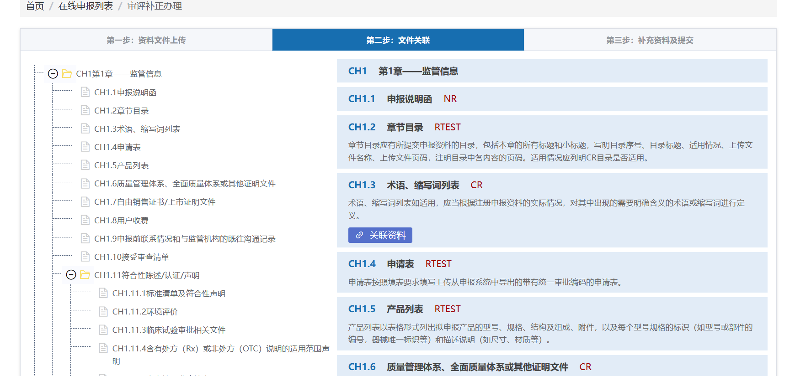
勾选上传文件，点击确定完成关联，如下图。
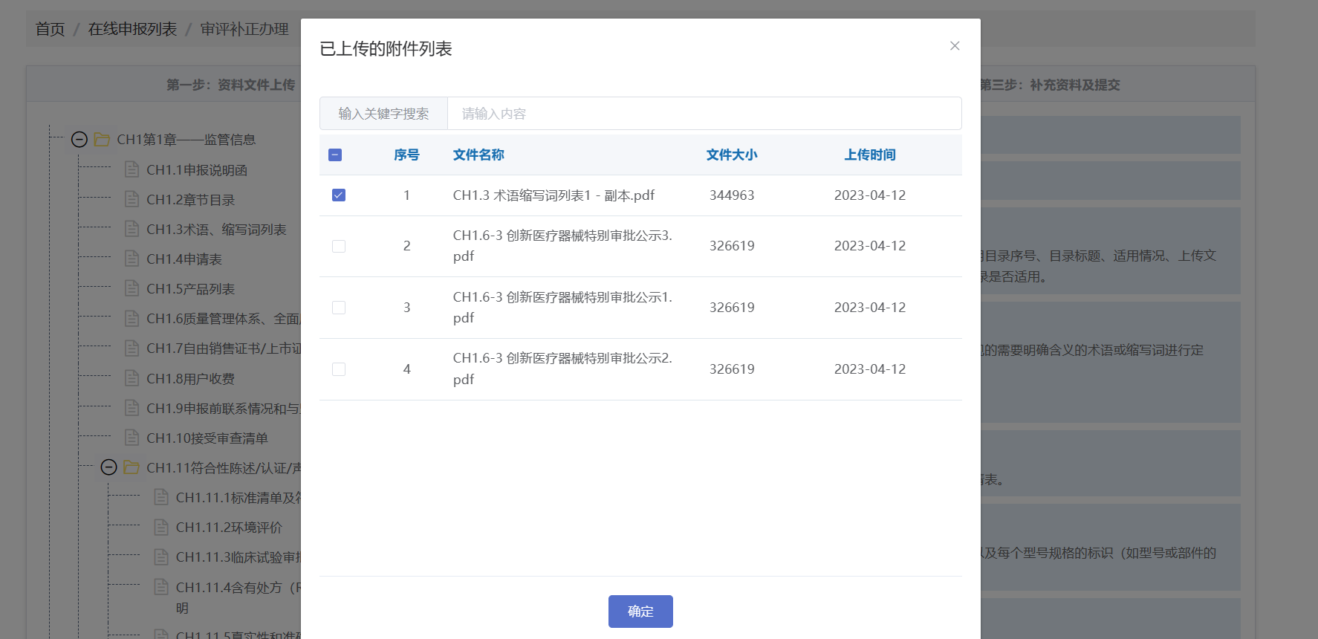
完成关联后，点击补正提交，完成审评补正办理，如下图。
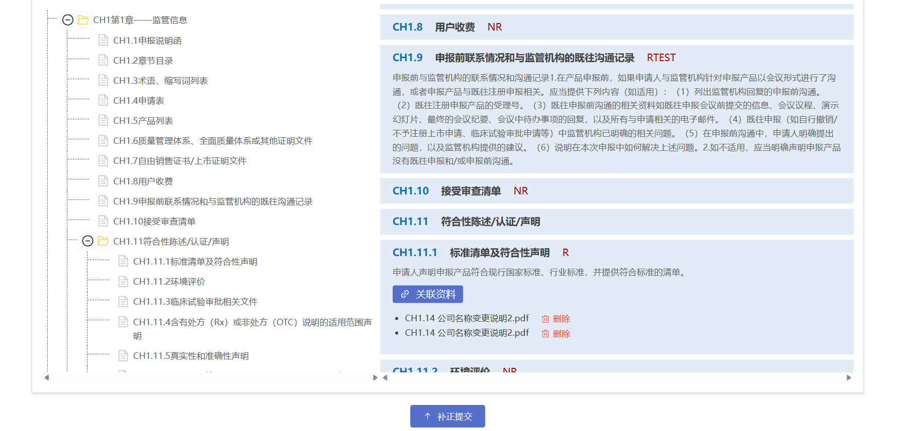

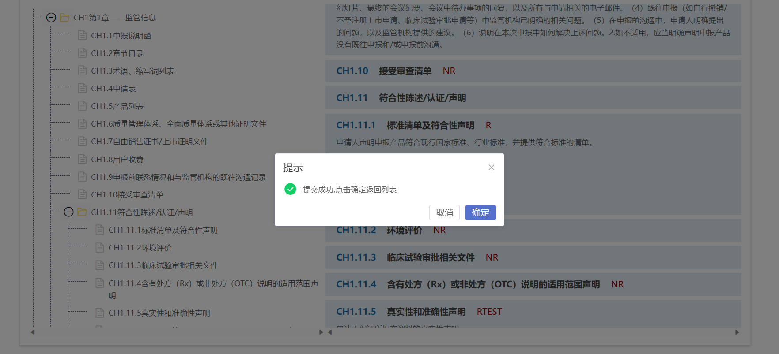
- 体系核查

7.1核查整改
打开在线申报列表，在需要核查整改的那行数据中，点击核查整改按钮，如下图。
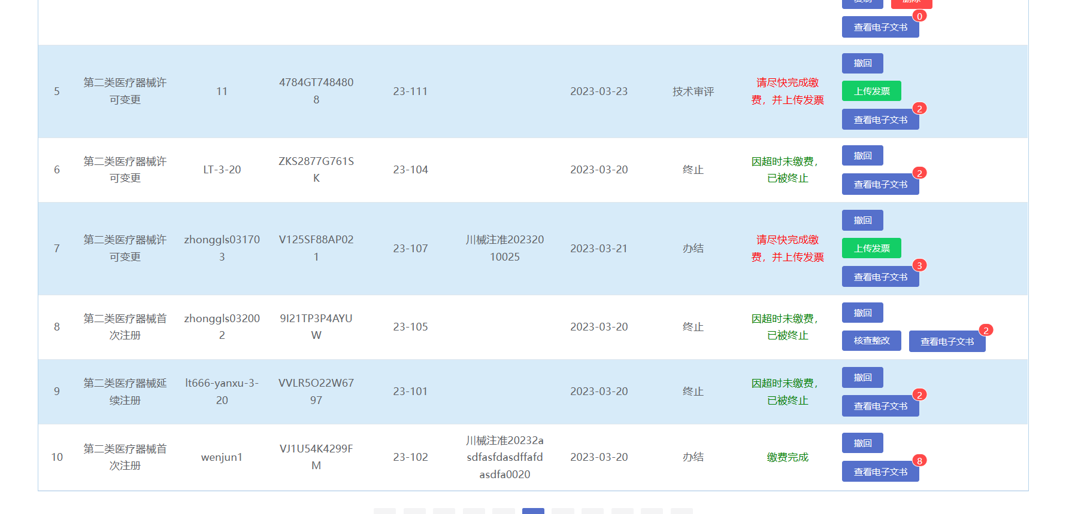
第一步：资料文件上传
在核查整改页面中，点击文件统一上传按钮，进行文件上传。如下图所示。

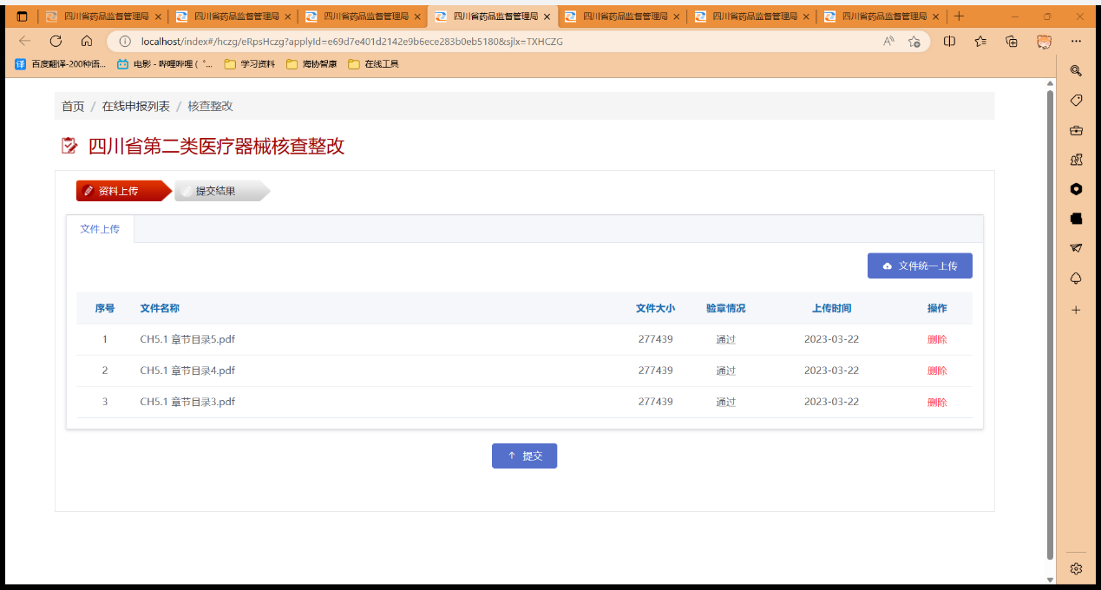
第二步：提交
完成文件上传后，点击提交如下图所示。

